«Балалар – жол – қауіпсіздік»
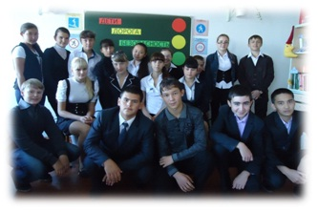
Бүгін 8 «В» сыныпта «Балалар – жол – қауіпсіздік» атты сынып сағаты өткізілді. Сынып сағатында балалар жол жүру ережелерін қайталап бекітті. Балалар бағдаршам түстері бойынша топқа бөлініп, «Жұмбақтар», «Музыка», «Жол белгілері тарихынан» атты эстафеталар өткізді. Шара өте қызықты, көңілді және танымды болды.

